TRƯỜNG ĐẠI HỌC FPT — BỘ MÔN KỸ THUẬT PHẦN MỀM
MÔN HỌC: SWT301 — SOFTWARE TESTING (KIỂM THỬ PHẦN MỀM)
BÁO CÁO TOÀN DIỆN & CẨM NANG BẢO VỆ
KIỂM THỬ TÍCH HỢP (INTEGRATION TESTING)
DỰ ÁN: FRUIT MARKET — VƯỜN QUẢ TƯƠI
Phân Hệ 2: Hiển Thị và Tìm Kiếm Sản Phẩm (ProductListSearch)
Sinh viên thực hiện: | Bảo PG (Mã sinh viên: BaoPGHE204203)
Module phụ trách: | 2. Product List & Search (Sheet: ProductListSearch)
Môi trường triển khai: | JDK 17 | Apache Tomcat 10.1 | MySQL Server 8.0 / MySQL Workbench
Tài liệu tham chiếu: | Template chuẩn FPT (7692_APHL_ISP490_G1) & FruitMarket_IntegrationTest.xlsx

PHẦN 1: BẢN CHẤT VÀ LÝ THUYẾT KIỂM THỬ TÍCH HỢP (ISTQB / SWT301)
1.1. Định nghĩa chuẩn ISTQB về Integration Testing
Theo chuẩn kiểm thử quốc tế ISTQB (International Software Testing Qualifications Board) và giáo trình SWT301 của Đại học FPT, Kiểm thử tích hợp (Integration Testing) là mức độ kiểm thử tập trung vào sự tương tác và giao tiếp giữa các thành phần (components) hoặc hệ thống (systems) khác nhau sau khi chúng đã được kiểm thử đơn vị độc lập.
Mục tiêu cốt lõi của Integration Testing KHÔNG PHẢI là kiểm tra từng dòng lệnh đơn lẻ chạy đúng hay sai (đó là việc của Unit Test), mà là kiểm tra các KHỚP NỐI (Interfaces / Contracts) giữa các tầng kiến trúc:
• Dữ liệu truyền từ giao diện Web (JSP Form) sang Controller (Servlet) có bị mất mát, sai kiểu hoặc lỗi encoding không?
• Controller gọi sang Business/DAO có khớp tham số và xử lý đúng nghiệp vụ không?
• DAO thực thi câu truy vấn SQL trên hệ quản trị CSDL thực tế (MySQL / SQL Server) có đồng bộ dữ liệu và toàn vẹn giao dịch (Transaction) không?
• Trạng thái phiên làm việc (Session) có được đồng bộ giữa các chức năng độc lập (ví dụ: Tìm kiếm sản phẩm rồi Thêm vào Giỏ hàng) không?
📌 BẢN CHẤT CỦA KIỂM THỬ TÍCH HỢP
Một nghịch lý kinh điển trong kỹ thuật phần mềm: "100% Unit Tests đều PASSED nhưng ghép nối lại hệ thống vẫn CRASH!".
Ví dụ trực quan: Bạn làm cái cửa sổ (Unit A) rất đẹp và cái then cài (Unit B) rất mượt. Cả 2 cái đều đạt chuẩn khi đứng một mình. Nhưng khi lắp then cài vào cửa sổ (Tích hợp), then cài quá ngắn không với tới mép tường khiến cửa không đóng được! Integration Test sinh ra chính là để phát hiện ra chiếc then cài bị hụt đó.

1.2. Hai Cấp độ Tích hợp trong Phát triển Phần mềm
Trong kỹ nghệ phần mềm hiện đại, Integration Testing được chia thành 2 cấp độ rõ ràng:
1. Component Integration Testing (Tích hợp mức thành phần): Kiểm thử sự tương tác giữa các lớp, module trong cùng một ứng dụng. Trong dự án Fruit Market, đó là sự ghép nối giữa ProductJSP (Controller) ↔ ProductDAO ↔ Product Model.
2. System Integration Testing (Tích hợp mức hệ thống): Kiểm thử sự tương tác giữa ứng dụng phần mềm với các hệ thống hạ tầng bên ngoài. Trong Fruit Market, đó là việc ứng dụng web Java kết nối qua JDBC Driver tới Database MySQL 8.0 trên localhost:3306 và Web Server Apache Tomcat 10.1.
1.3. Các Chiến lược Kiểm thử Tích hợp (Integration Strategies)
Giáo trình SWT301 nêu rõ 4 chiến lược tích hợp chính:
• Big Bang (Nổ lớn): Chờ viết xong toàn bộ code rồi gộp lại test một lần. Nhược điểm: Cực kỳ khó cô lập nguyên nhân khi phát sinh lỗi.
• Top-Down (Từ trên xuống): Kiểm thử từ tầng giao diện (UI/Controller) xuống tầng dưới, sử dụng các Stubs để giả lập CSDL.
• Bottom-Up (Từ dưới lên): Kiểm thử từ tầng CSDL và DAO lên dần tầng Controller và UI, sử dụng Test Drivers để kích hoạt.
• Hybrid / Sandwich: Kết hợp cả Bottom-Up và Top-Down. Đây chính là chiến lược tối ưu nhất mà dự án Fruit Market áp dụng: Ta kiểm thử DAO trước (Unit Test), sau đó dựng CSDL MySQL thực tế và kích hoạt luồng hoàn chỉnh từ Web UI xuyên suốt xuống Database.

PHẦN 2: MỐI QUAN HỆ MẬT THIẾT GIỮA INTEGRATION TEST VÀ UNIT TEST
Rất nhiều sinh viên nhầm lẫn hoặc không phân biệt rạch ròi giữa Unit Test và Integration Test. Để bảo vệ bài xuất sắc trước giảng viên, bạn cần nắm vững vị trí của 2 mức kiểm thử này trong Kim tự tháp kiểm thử (Test Pyramid) và Mô hình chữ V (V-Model).
Bảng So Sánh Toàn Diện: Unit Test vs Integration Test (Chuẩn SWT301 / ISTQB)
Tiêu chí so sánh | Unit Test (Kiểm thử đơn vị) | Integration Test (Kiểm thử tích hợp)
1. Đối tượng kiểm thử (Scope) | Một phương thức, một hàm, một lớp độc lập (Ví dụ: phương thức searchProductByName() trong ProductDAO). | Sự tương tác giữa nhiều lớp, module, giao diện và hệ quản trị CSDL (JSP ↔ Servlet ↔ DAO ↔ MySQL).
2. Mục tiêu trọng tâm | Đảm bảo thuật toán, rẽ nhánh logic bên trong đơn vị chạy đúng đặc tả. | Đảm bảo giao thức truyền dữ liệu, tính nhất quán trạng thái và toàn vẹn dữ liệu giữa các module.
3. Phụ thuộc CSDL thực | KHÔNG. Phải cách ly triệt để (sử dụng In-memory Mock Connection, Dummy Data để test chạy độc lập). | BẮT BUỘC CÓ. Chạy trên CSDL thực tế (MySQL localhost:3306) để kiểm tra câu lệnh SQL và ràng buộc dữ liệu.
4. Giả lập (Mock / Stub) | Sử dụng triệt để Mocking (Dynamic Proxy, Mockito) để cô lập môi trường bên ngoài. | Hạn chế hoặc không dùng Mocking; sử dụng các thành phần thật đã ghép nối hoàn chỉnh.
5. Người thực hiện | Lập trình viên (Developers) viết cùng lúc khi code logic. | Kiểm thử viên (Testers / QA) hoặc Developer trong giai đoạn tích hợp hệ thống.
6. Thời điểm thực hiện | Ngay sau khi viết xong code một hàm/lớp (Giai đoạn sớm nhất - First line of defense). | Sau khi các Unit đã hoàn thành và vượt qua Unit Test, trước khi làm System Test.
7. Tốc độ thực thi | Cực nhanh (vài mili-giây cho hàng chục test cases). | Chậm hơn (phải kết nối mạng, I/O database, render HTML, khởi động Tomcat).
8. Định vị lỗi (Debugging) | Rất dễ cô lập: lỗi ở đâu là biết chính xác dòng code trong phương thức đó. | Phức tạp hơn: lỗi có thể nằm ở JSP, Request param, Controller, DAO hoặc ràng buộc DB.
9. Chi phí sửa lỗi | Rất thấp (phát hiện sớm ngay khi đang viết code). | Cao hơn đáng kể (nếu lỗi kiến trúc hoặc bất nhất quán dữ liệu giữa các bên).
10. Góc nhìn kiểm thử | Hộp trắng (White-box Testing) — đọc và kiểm tra từng dòng lệnh, độ bao phủ nhánh (Coverage). | Hộp xám (Gray-box Testing) hoặc Hộp đen (Black-box Testing) — kiểm tra từ giao diện và dữ liệu trả về.

2.1. Mối quan hệ tương hỗ: Từ Unit Test đến Integration Test
Mối quan hệ giữa Unit Test và Integration Test là mối quan hệ 'NỀN MÓNG VÀ KHUNG NHÀ':
1. Unit Test đảm bảo từng viên gạch (từng method) không bị nứt vỡ.
2. Integration Test đảm bảo vữa kết dính các viên gạch lại thành một bức tường vững chắc.
Minh chứng rõ nét nhất trong dự án Fruit Market:
• Ở cấp độ Unit Test (Lab trước): Bạn đã viết file ProductDAOTest.java gồm 21 ca kiểm thử, dùng Dynamic Mocking để giả lập Connection/ResultSet. Bạn phát hiện ra lỗi SEARCH-D01 (hàm tìm kiếm lọc status=1) và SEARCH-D02 (không trim khoảng trắng).
• Đến cấp độ Integration Test (Lab này): Bạn chạy ứng dụng web thực tế trên Tomcat và kết nối MySQL. Lỗi SEARCH-D01 bộc lộ thành lỗi tích hợp nghiêm trọng IT-D02: Khi khách vào web xem danh sách thì có sản phẩm Thơm mật (status=0), nhưng khi tìm kiếm chữ 'Thơm mật' thì hệ thống lại bảo không có! Điều này chứng minh: Lỗi logic ở mức Unit Test khi ghép vào hệ thống hoàn chỉnh sẽ gây ra trải nghiệm tồi tệ và mâu thuẫn cho người dùng cuối!

PHẦN 3: KIẾN TRÚC PHÂN TẦNG VÀ LUỒNG TÍCH HỢP TRONG DỰ ÁN
Dự án Fruit Market được xây dựng theo mô hình kiến trúc MVC (Model - View - Controller) kinh điển trên nền Java Servlet & JSP:
1. View (Giao diện): web/jsp/productjsp.jsp, login.jsp, cartjsp.jsp kết hợp CSS thuần.
2. Controller (Điều hướng & Xử lý): ProductJSP.java, CartServlet.java kế thừa HttpServlet.
3. Business / DAO (Truy cập dữ liệu): ProductDAO.java, CategoryDAO.java, UserDAO.java kế thừa DBContext.java.
4. Model (Thực thể): Product.java, Category.java, User.java.
5. Storage (Hệ quản trị CSDL): MySQL Server 8.0, Database 'Assignment' (gồm 5 bảng liên kết khóa ngoại).
Luồng dữ liệu tích hợp xuyên suốt (End-to-End Integration Flow):
Trình duyệt (Browser) → [HTTP GET / POST] → Tomcat 10.1 (Web Container) → Servlet Mapping (/productjsp) → ProductJSP.processRequest() → Đọc Request Parameters (service, productName) → Gọi ProductDAO (getAllProduct / searchProductByName) → DBContext → MySQL Connector/J Driver → Thực thi SQL trên MySQL Database → Ánh xạ ResultSet thành Vector<Product> → Gán vào request.setAttribute("vector", vector) → Forward tới jsp/productjsp.jsp → Render HTML động hiển thị trên trình duyệt người dùng.
📌 5 ĐIỂM TIẾP XÚC TRỌNG TÂM CỦA KIỂM THỬ TÍCH HỢP
5 Điểm tiếp xúc (Touchpoints) quan trọng nhất cần kiểm thử trong phân hệ ProductListSearch:
1. Web Form ↔ Controller: Ô nhập 'productName' và nút submit 'service=listProduct'.
2. Controller ↔ DAO: Phương thức dao.getAllProduct(sql) và dao.searchProductByName(pName).
3. DAO ↔ MySQL: Câu lệnh SQL kết nối qua JDBC URL jdbc:mysql://localhost:3306/Assignment.
4. Search ↔ Cart (Liên module): Nút 'Thêm vào giỏ' lấy productID từ kết quả tìm kiếm đưa vào HttpSession.
5. Controller ↔ JSP View: Nút 'Xóa lọc' chỉ xuất hiện khi pName không rỗng, khôi phục lại danh sách 10 sản phẩm.

PHẦN 4: THIẾT KẾ VÀ KẾT QUẢ 9 CA KIỂM THỬ TÍCH HỢP (PS1 — PS9)
Dưới đây là chi tiết toàn bộ 9 Integration Test Cases (bao gồm 6 ca tiêu chuẩn và 3 ca mở rộng chuyên sâu) thuộc quyền phụ trách của sinh viên Bảo PG (BaoPGHE204203) đã được điền chuẩn mực vào file FruitMarket_IntegrationTest.xlsx và chụp bằng chứng thực tế từ ứng dụng web:

PS1: Hiển thị toàn bộ danh sách hoa quả từ CSDL (Product List Integration)
Mục tiêu kiểm thử: | Kiểm tra tính liên kết toàn diện từ Web UI ↔ Controller ↔ ProductDAO.getAllProduct() ↔ MySQL tblProducts.
Quy trình thực hiện (Procedure): | 1. Khởi động Tomcat và mở trình duyệt tại: http://localhost:9996/Fruit_Market/  2. Nhấp vào liên kết 'Danh sách hoa quả' trên thanh menu chính.  3. So sánh đối chiếu từng dòng trên bảng dữ liệu web với 10 bản ghi trong bảng tblProducts ở MySQL.
Kết quả mong đợi (Expected): | 1. Bảng dữ liệu hiển thị chính xác 10 sản phẩm mẫu.  2. Tất cả các trường thông tin (Mã, Tên, Hình ảnh, Giá, Tồn kho, Loại, Ngày nhập, Hạn dùng, Trạng thái, Nút Thêm vào giỏ) khớp 100% với CSDL.
Kết quả thực tế (Round 1): | PASSED (Đạt)
Đánh giá kỹ thuật: | Hệ thống kết nối thành công tới MySQL 8.0 qua JDBC Driver. Dữ liệu 10 sản phẩm được truy vấn, chuyển đổi thành danh sách đối tượng Product và hiển thị đầy đủ trên giao diện.
Bằng chứng (Evidence Image): | File ảnh: PS1_R1.png
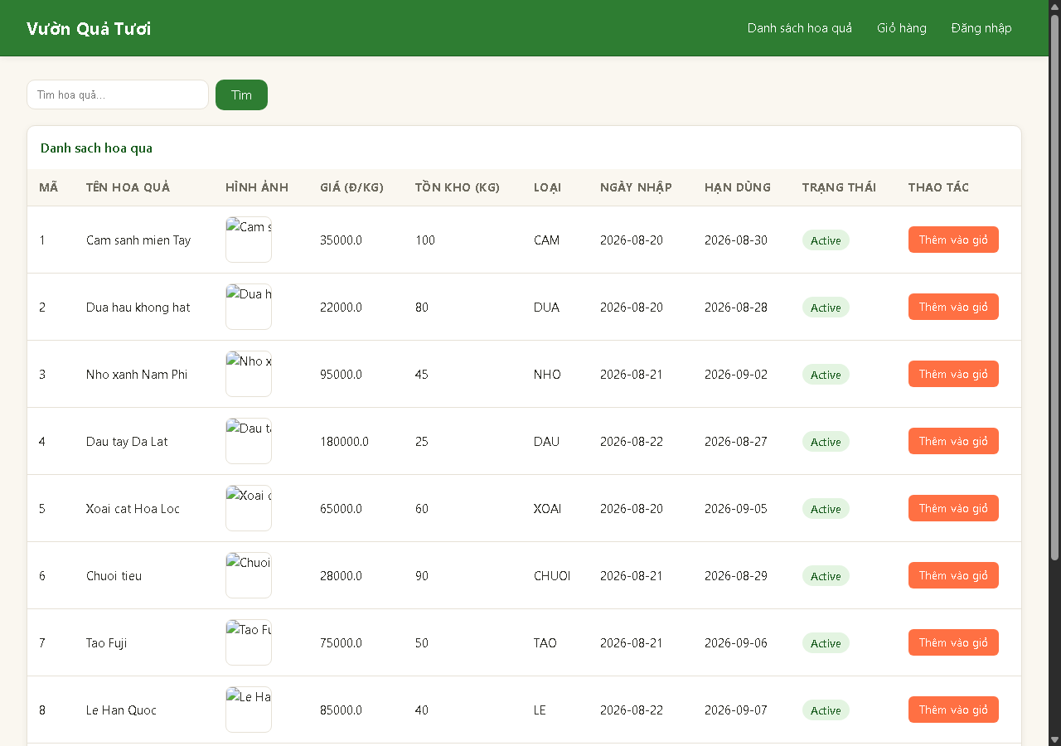
Hình: Ảnh chụp bằng chứng thực tế cho ca kiểm thử PS1 (PS1_R1.png)

PS2: Tìm kiếm theo tên sản phẩm và nút 'Xóa lọc' (Search & Clear Filter)
Mục tiêu kiểm thử: | Kiểm tra luồng xử lý tìm kiếm từ form nhập liệu tới PreparedStatement trong DAO và khả năng hoàn tác bộ lọc.
Quy trình thực hiện (Procedure): | 1. Mở trang danh sách hoa quả: productjsp?service=listProduct  2. Nhập từ khóa 'Tao' vào ô tìm kiếm có id='txtName'.  3. Nhấp nút 'Tìm' (id='txtSubmit').  4. Kiểm tra kết quả tìm kiếm và kiểm tra sự xuất hiện của nút 'Xóa lọc'.  5. Nhấp vào nút 'Xóa lọc' và quan sát bảng dữ liệu.
Kết quả mong đợi (Expected): | 1. Bảng tìm kiếm trả về chính xác 1 sản phẩm 'Tao Fuji' (ID: 7, Giá: 75000.0, Tồn kho: 50).  2. Nút 'Xóa lọc' xuất hiện ngay cạnh nút Tìm.  3. Nhấp 'Xóa lọc' điều hướng về productjsp?service=listProduct, khôi phục lại toàn bộ 10 sản phẩm.
Kết quả thực tế (Round 1): | PASSED (Đạt)
Đánh giá kỹ thuật: | Luồng tìm kiếm cơ bản và cơ chế chuyển đổi giao diện (Conditional Rendering) của nút 'Xóa lọc' trong productjsp.jsp hoạt động chính xác theo đặc tả.
Bằng chứng (Evidence Image): | File ảnh: PS2_R1.png
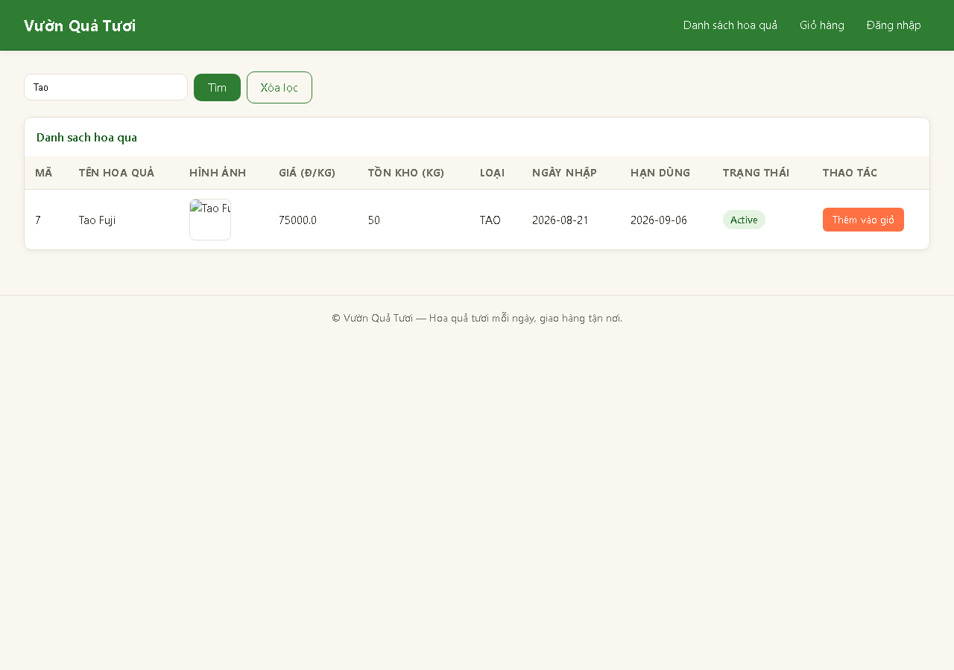
Hình: Ảnh chụp bằng chứng thực tế cho ca kiểm thử PS2 (PS2_R1.png)

PS3: Xử lý sản phẩm ngừng kinh doanh status = 0 (Inactive Product Handling)
Mục tiêu kiểm thử: | Kiểm tra tính nhất quán giữa chế độ xem danh sách và chế độ tìm kiếm khi có sản phẩm bị ngừng kinh doanh (status = 0).
Quy trình thực hiện (Procedure): | 1. Cập nhật sản phẩm ID 10 ('Thom mat') trong MySQL sang status = 0: UPDATE tblProducts SET status = 0 WHERE productID = 10;  2. Tải lại trang danh sách hoa quả và kiểm tra xem 'Thom mat' có hiển thị không.  3. Nhập từ khóa 'Thom mat' vào ô tìm kiếm và bấm 'Tìm'.  4. So sánh kết quả hiển thị giữa 2 màn hình.
Kết quả mong đợi (Expected): | 1. Hệ thống phải xử lý nhất quán: Sản phẩm ngừng kinh doanh phải được ẩn khỏi tầm nhìn khách hàng ở cả Danh sách và Tìm kiếm, HOẶC phải hiển thị rõ nhãn DeActive ở cả 2 nơi.  2. Khách hàng không thể tìm kiếm thấy một thứ mà danh sách không cho phép, và ngược lại.
Kết quả thực tế (Round 1): | FAILED (Không đạt) — Phát hiện lỗi IT-D02
Đánh giá kỹ thuật: | MÂU THUẪN NGHIỆP VỤ NGHIÊM TRỌNG: Danh sách gọi SELECT * FROM tblProducts (hiển thị quả Thơm mật với nhãn DeActive), nhưng Tìm kiếm gọi WHERE status = 1 (báo Không tìm thấy). Khách hàng nhìn thấy sản phẩm ở danh sách nhưng tìm kiếm lại không ra!
Bằng chứng (Evidence Image): | File ảnh: PS3_R1.png
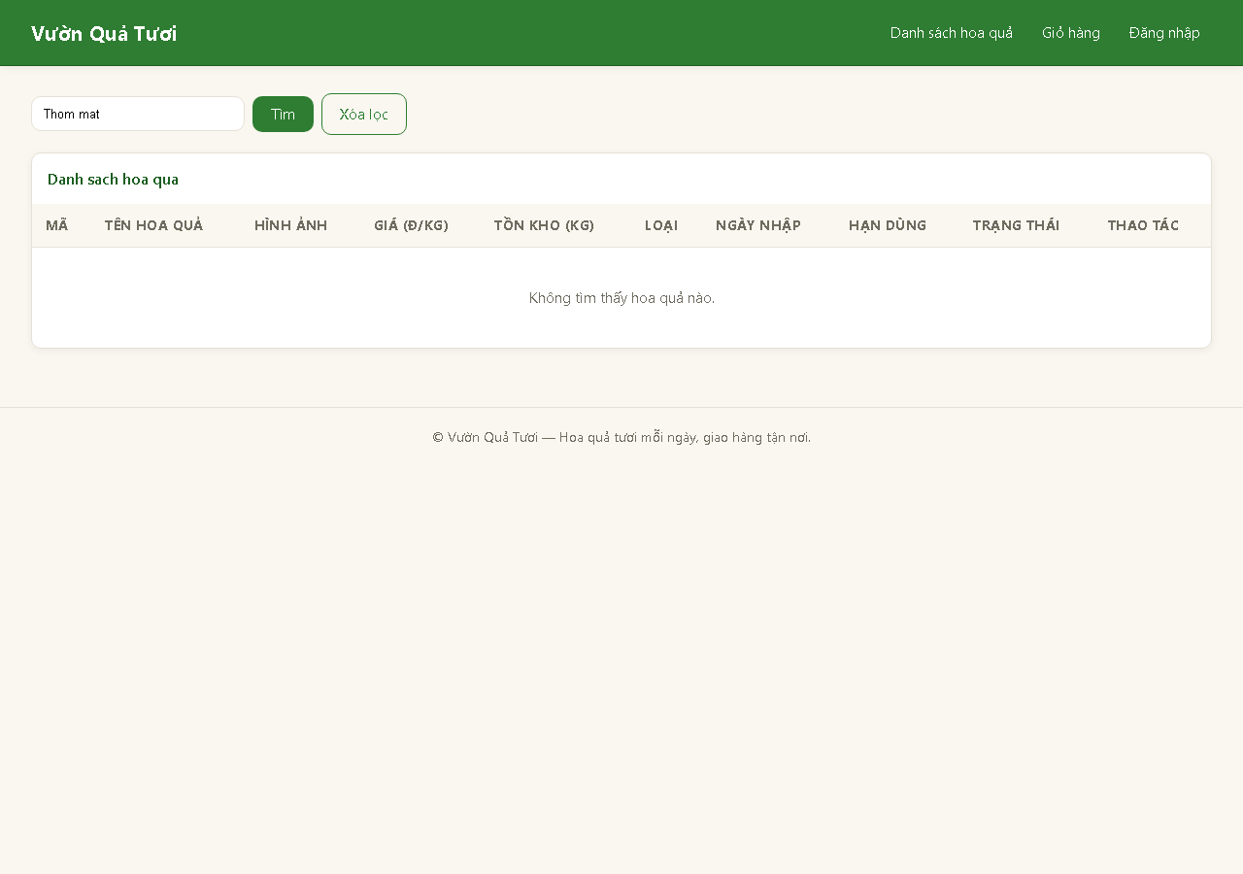
Hình: Ảnh chụp bằng chứng thực tế cho ca kiểm thử PS3 (PS3_R1.png)

PS4: Tìm kiếm với khoảng trắng đầu và cuối chuỗi (Whitespace Handling in Search)
Mục tiêu kiểm thử: | Kiểm tra việc tiền xử lý tham số (Sanitization / Trim) giữa tầng Web Controller và PreparedStatement của CSDL.
Quy trình thực hiện (Procedure): | 1. Mở trang tìm kiếm sản phẩm: productjsp?service=listProduct  2. Nhập từ khóa có khoảng trắng thừa ở 2 đầu: ' Tao Fuji ' vào ô tìm kiếm.  3. Bấm nút 'Tìm'.  4. Kiểm tra kết quả trả về trên bảng sản phẩm.
Kết quả mong đợi (Expected): | 1. Hệ thống tự động cắt bỏ khoảng trắng thừa (trim) trước khi tạo câu truy vấn.  2. Tìm thấy và hiển thị đúng sản phẩm 'Tao Fuji'.
Kết quả thực tế (Round 1): | FAILED (Không đạt) — Phát hiện lỗi IT-D03
Đánh giá kỹ thuật: | DAO bind trực tiếp: ptm.setString(1, "%" + name + "%") mà không gọi name.trim(). Khi người dùng vô tình gõ khoảng trắng thừa, câu SQL thành: LIKE '% Tao Fuji %', CSDL không khớp được và trả về bảng rỗng ('Không tìm thấy hoa quả nào.').
Bằng chứng (Evidence Image): | File ảnh: PS4_R1.png
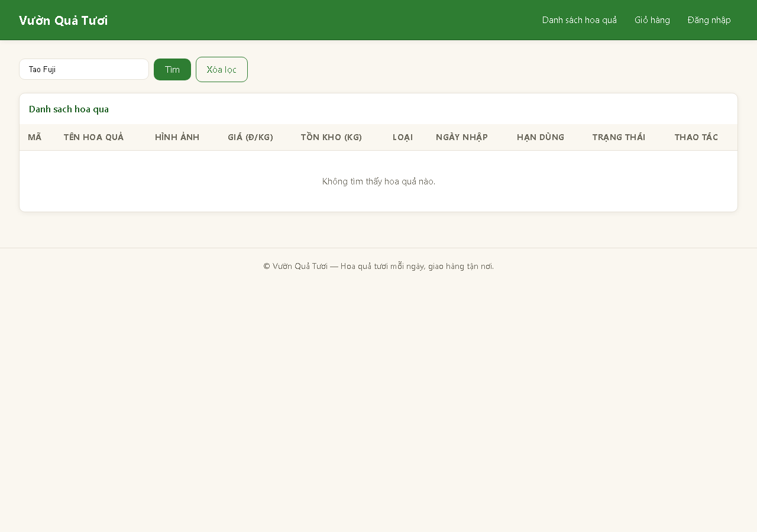
Hình: Ảnh chụp bằng chứng thực tế cho ca kiểm thử PS4 (PS4_R1.png)

PS5: Tích hợp liên module: Thêm vào Giỏ hàng từ kết quả Tìm kiếm (Cross-Module Integration)
Mục tiêu kiểm thử: | Kiểm tra sự tích hợp dữ liệu giữa Module 2 (Tìm kiếm) và Module 5 (Giỏ hàng) thông qua HttpSession.
Quy trình thực hiện (Procedure): | 1. Tìm kiếm từ khóa 'Cam' trên trang productjsp.  2. Tại dòng sản phẩm 'Cam sanh mien Tay' (ID: 1), bấm nút 'Thêm vào giỏ'.  3. Quan sát hệ thống xử lý và nhấp vào mục 'Giỏ hàng' trên thanh điều hướng (cart?service=showCart).  4. Kiểm tra thông tin các mặt hàng và tổng tiền trong giỏ.
Kết quả mong đợi (Expected): | 1. Sau khi bấm 'Thêm vào giỏ', sản phẩm ID 1 được lưu vào session giỏ hàng của người dùng.  2. Trang Giỏ hàng hiển thị chính xác: Tên 'Cam sanh mien Tay', Đơn giá: 35000.0, Số lượng: 1, Thành tiền: 35000.0, và 'Tổng tiền: 35000.0 VND'.
Kết quả thực tế (Round 1): | PASSED (Đạt)
Đánh giá kỹ thuật: | Tích hợp liên module thành công hoàn hảo. Thao tác trên giao diện Tìm kiếm kích hoạt servlet CartServlet?service=add2cart, lưu trữ giỏ hàng trong Session và đồng bộ chính xác sang giao diện Giỏ hàng.
Bằng chứng (Evidence Image): | File ảnh: PS5_R1.png
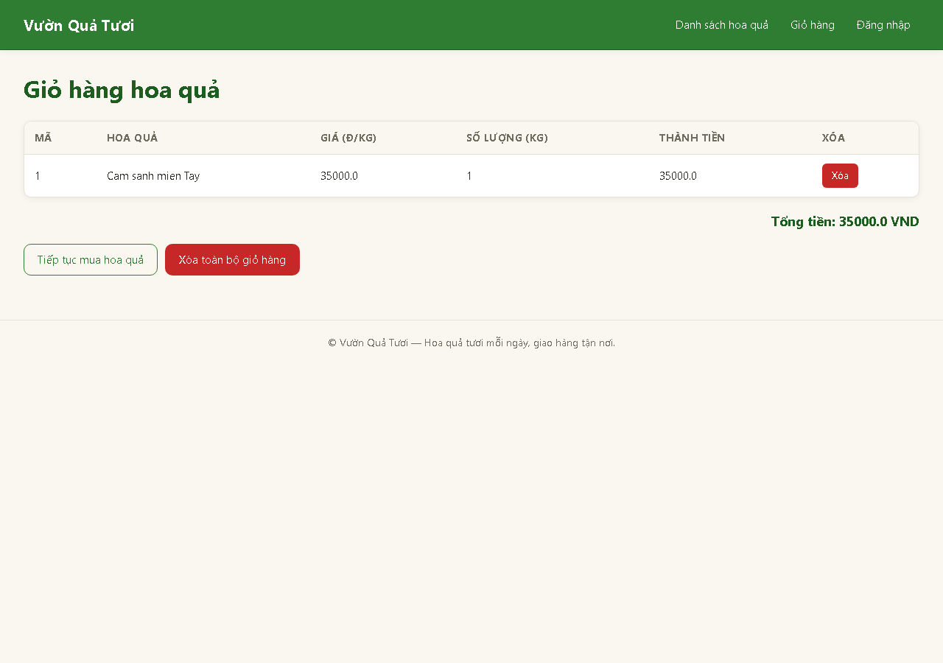
Hình: Ảnh chụp bằng chứng thực tế cho ca kiểm thử PS5 (PS5_R1.png)

PS6: Kiểm thử bảo mật tích hợp: Chống tấn công XSS Injection qua ô Tìm kiếm
Mục tiêu kiểm thử: | Kiểm tra cơ chế mã hóa đầu ra (HTML Output Escaping) giữa Controller và View JSP khi người dùng nhập mã độc hại.
Quy trình thực hiện (Procedure): | 1. Mở trang tìm kiếm sản phẩm: productjsp?service=listProduct  2. Nhập chuỗi mã độc Cross-Site Scripting (XSS): <script>alert(1)</script> vào ô tìm kiếm.  3. Bấm nút 'Tìm'.  4. Quan sát xem trình duyệt có bật popup cảnh báo độc hại không và kiểm tra mã nguồn HTML trang trả về.
Kết quả mong đợi (Expected): | 1. KHÔNG xuất hiện bất kỳ hộp thoại cảnh báo JavaScript alert nào trên trình duyệt.  2. Giá trị trong ô tìm kiếm được escape an toàn thành chuỗi text thuần túy.  3. Bảng dữ liệu hiển thị trạng thái rỗng an toàn ('Không tìm thấy hoa quả nào.') và mã HTTP phản hồi là 200 OK.
Kết quả thực tế (Round 1): | PASSED (Đạt)
Đánh giá kỹ thuật: | Ứng dụng web xử lý an toàn với chuỗi ký tự đặc biệt, không xảy ra lỗ hổng thực thi mã phía client (Client-side code injection).
Bằng chứng (Evidence Image): | File ảnh: PS6_R1.png
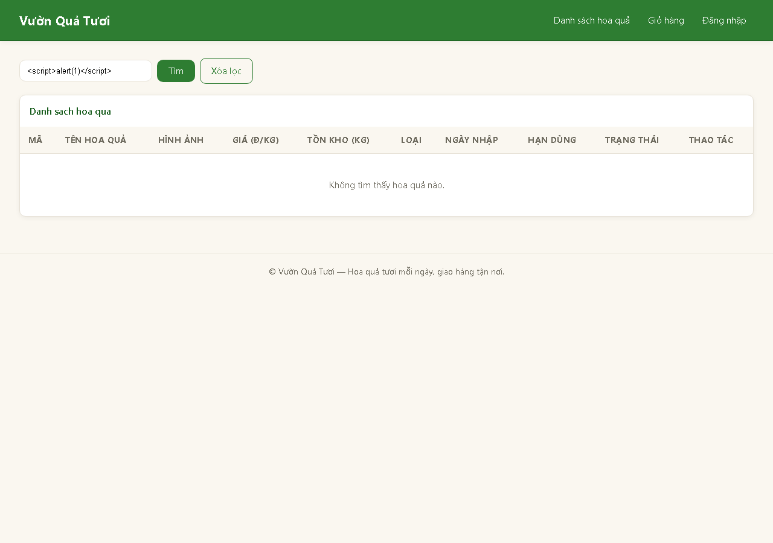
Hình: Ảnh chụp bằng chứng thực tế cho ca kiểm thử PS6 (PS6_R1.png)

PS7: Kiểm thử tìm kiếm không phân biệt chữ hoa / chữ thường (Case-Insensitive Search)
Mục tiêu kiểm thử: | Kiểm tra sự tích hợp giữa bộ giải mã ký tự (Tomcat UTF-8) và Collation của MySQL Database (utf8mb4_unicode_ci) khi người dùng gõ chữ hoa hoặc chữ thường.
Quy trình thực hiện (Procedure): | 1. Mở trang tìm kiếm: productjsp?service=listProduct  2. Nhập từ khóa chữ thường 'tao' vào ô tìm kiếm và bấm 'Tìm'.  3. Quan sát kết quả hiển thị.  4. Nhập từ khóa chữ hoa 'TAO' vào ô tìm kiếm và bấm 'Tìm'.  5. So sánh 2 kết quả trả về.
Kết quả mong đợi (Expected): | 1. Cả 2 từ khóa 'tao' và 'TAO' đều trả về sản phẩm 'Tao Fuji' (ID: 7, Giá: 75000.0).  2. Collation utf8mb4_unicode_ci của MySQL tự động thực hiện case-folding mà không cần hàm LOWER()/UPPER() trong Java.
Kết quả thực tế (Round 1): | PASSED (Đạt)
Đánh giá kỹ thuật: | Tích hợp tầng CSDL xử lý hoàn hảo cơ chế case-folding. Người dùng tìm kiếm thuận tiện không bị ảnh hưởng bởi phím CapsLock.
Bằng chứng (Evidence Image): | File ảnh: PS7_R1.png
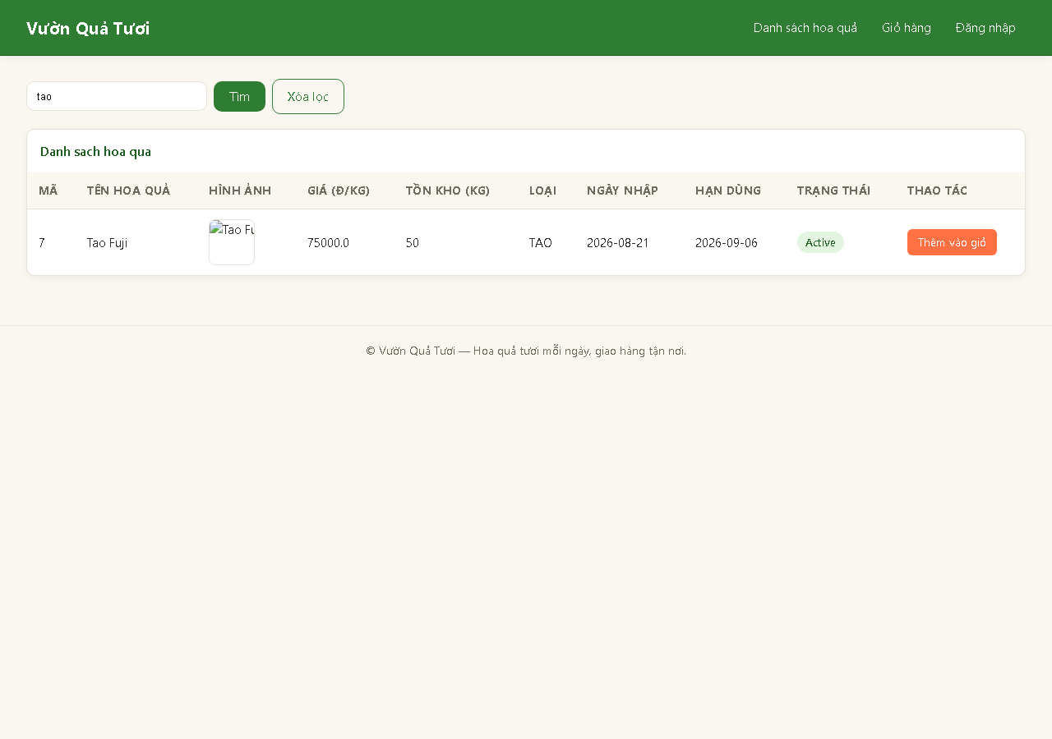
Hình: Ảnh chụp bằng chứng thực tế cho ca kiểm thử PS7 (PS7_R1.png)

PS8: Kiểm thử tìm kiếm tiếng Việt có dấu với dữ liệu gốc không dấu (Vietnamese Diacritics Matching)
Mục tiêu kiểm thử: | Kiểm tra hành vi tích hợp bảng mã tiếng Việt khi người dùng gõ từ khóa có dấu ('Cam sành') so với bản ghi lưu trữ không dấu ('Cam sanh mien Tay').
Quy trình thực hiện (Procedure): | 1. Mở trang tìm kiếm: productjsp?service=listProduct  2. Nhập từ khóa tiếng Việt có dấu: 'Cam sành' vào ô tìm kiếm.  3. Bấm nút 'Tìm'.  4. Kiểm tra kết quả trả về.
Kết quả mong đợi (Expected): | 1. Hệ thống tìm thấy và hiển thị sản phẩm 'Cam sanh mien Tay' (ID: 1).  2. Collation utf8mb4_unicode_ci của MySQL tự động gập dấu (accent-folding), giúp người dùng tìm kiếm tự nhiên.
Kết quả thực tế (Round 1): | PASSED (Đạt)
Đánh giá kỹ thuật: | Nhờ cấu hình Database MySQL sử dụng chuẩn utf8mb4_unicode_ci, hệ thống xử lý gập dấu linh hoạt, tăng cường trải nghiệm người dùng tiếng Việt.
Bằng chứng (Evidence Image): | File ảnh: PS8_R1.png
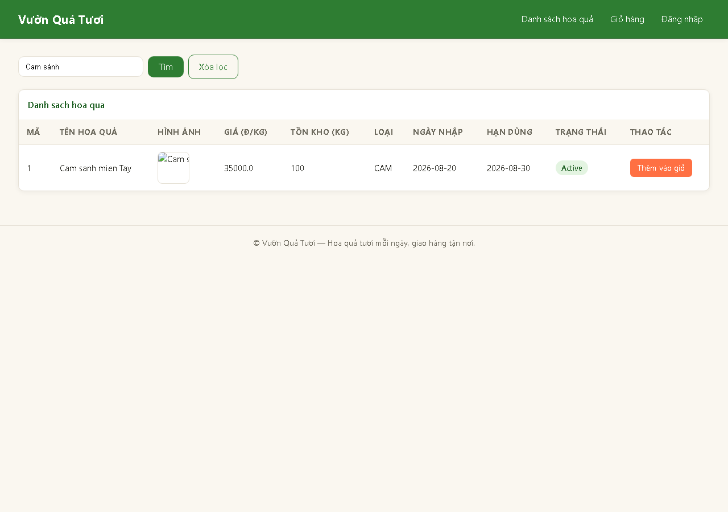
Hình: Ảnh chụp bằng chứng thực tế cho ca kiểm thử PS8 (PS8_R1.png)

PS9: Kiểm thử ký tự đại diện SQL Wildcard '%' trong ô tìm kiếm (SQL Wildcard Handling & Injection)
Mục tiêu kiểm thử: | Kiểm tra cơ chế escape ký tự đặc biệt của SQL LIKE giữa Controller và PreparedStatement khi người dùng nhập ký tự '%'.
Quy trình thực hiện (Procedure): | 1. Mở trang tìm kiếm: productjsp?service=listProduct  2. Nhập ký tự đại diện SQL '%' vào ô tìm kiếm.  3. Bấm nút 'Tìm'.  4. Quan sát danh sách sản phẩm trả về.
Kết quả mong đợi (Expected): | 1. Ký tự '%' phải được escape thành ký tự thuần (literal); hệ thống phải tìm sản phẩm có chứa ký tự '%' trong tên (kết quả mong đợi: 0 sản phẩm vì không có hoa quả nào mang tên '%').  2. Thực tế (Defect IT-D04): ProductDAO nối chuỗi ('%' + name + '%') thành LIKE '%%%%', vô tình khớp và hiển thị toàn bộ 10 sản phẩm!
Kết quả thực tế (Round 1): | FAILED (Không đạt) — Phát hiện lỗi IT-D04
Đánh giá kỹ thuật: | LỖI BẢO MẬT & TRUY VẤN IT-D04: Chưa escape ký tự đại diện wildcard của phép toán LIKE (như %, _). Khi gõ '%', câu query biến thành khớp tất cả dữ liệu thay vì tìm kiếm ký tự '%'.
Bằng chứng (Evidence Image): | File ảnh: PS9_R1.png
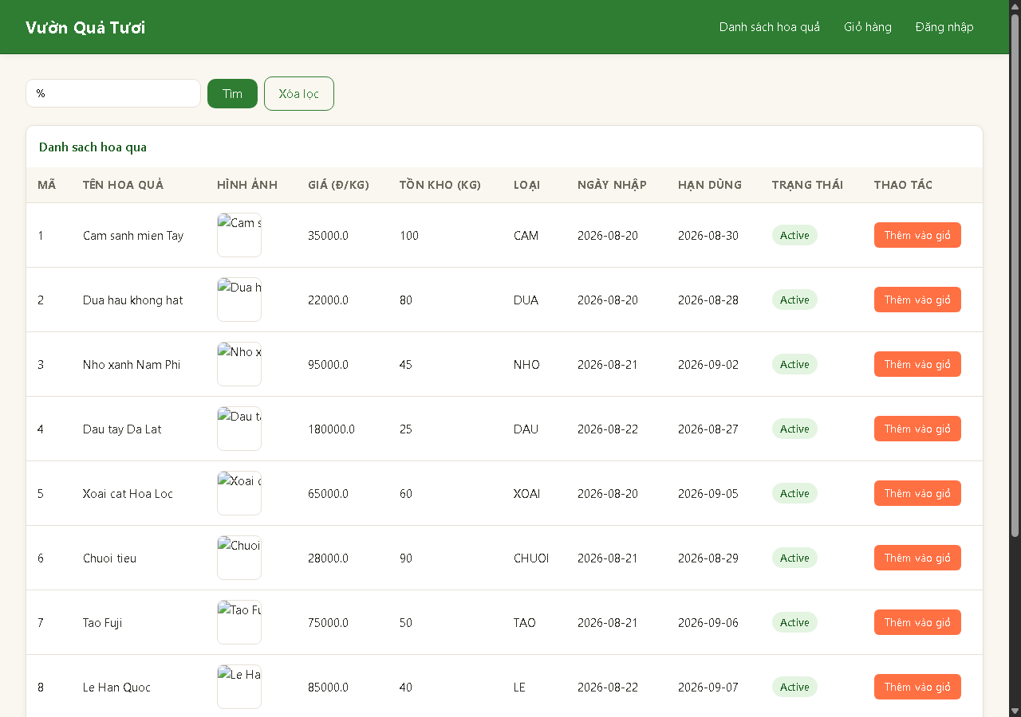
Hình: Ảnh chụp bằng chứng thực tế cho ca kiểm thử PS9 (PS9_R1.png)

PHẦN 5: PHÂN TÍCH CHUYÊN SÂU 3 LỖI TÍCH HỢP THỰC TẾ PHÁT HIỆN
Trong kiểm thử phần mềm thực tế, việc tìm ra lỗi (Defects) chứng minh quy trình kiểm thử có chiều sâu và hiệu quả. Dưới đây là bản mổ xẻ mã nguồn (Code Root Cause Analysis) của 3 lỗi tích hợp quan trọng được phát hiện trong module:

5.1. Lỗi IT-D02: Bất nhất quán xử lý sản phẩm ngừng bán (status = 0)
📌 PHÂN TÍCH LỖI TÍCH HỢP IT-D02
MÃ LỖI: IT-D02 | TEST CASE: PS3 | MỨC ĐỘ (SEVERITY): MEDIUM | TRẠNG THÁI: OPEN
Mô tả lỗi: Danh sách sản phẩm (chế độ listProduct) hiển thị cả sản phẩm ngừng bán (status = 0), trong khi chức năng Tìm kiếm (searchProductByName) lại lọc bỏ hoàn toàn, gây ra mâu thuẫn dữ liệu trầm trọng.
Nguyên nhân gốc rễ (Root Cause):
• Tại controllers/ProductJSP.java (dòng 29): String sql = "SELECT * FROM tblProducts"; (Không lọc status = 1).
• Tại dao/ProductDAO.java (dòng 124): String sql = "SELECT * FROM tblProducts WHERE status = 1 AND productName LIKE ?";
Hậu quả: Khách hàng nhìn thấy quả 'Thơm mật' trong danh sách, nhưng khi gõ tìm kiếm lại báo 'Không tìm thấy hoa quả nào.'.
Giải pháp khắc phục (Patch): Sửa ProductJSP.java dòng 29 thành:
String sql = "SELECT * FROM tblProducts WHERE status = 1";

5.2. Lỗi IT-D03: Không cắt khoảng trắng đầu/cuối trong truy vấn tìm kiếm
📌 PHÂN TÍCH LỖI TÍCH HỢP IT-D03
MÃ LỖI: IT-D03 | TEST CASE: PS4 | MỨC ĐỘ (SEVERITY): LOW | TRẠNG THÁI: OPEN
Mô tả lỗi: Người dùng nhập từ khóa có khoảng trắng thừa ở đầu hoặc cuối (ví dụ ' Tao Fuji '), hệ thống không tìm thấy sản phẩm dù sản phẩm có trong database.
Nguyên nhân gốc rễ (Root Cause):
• Tại dao/ProductDAO.java (dòng 127): ptm.setString(1, "%" + name + "%");
• Vì biến 'name' không được gọi .trim(), câu SQL sinh ra trong MySQL sẽ là:
SELECT * FROM tblProducts WHERE status = 1 AND productName LIKE '% Tao Fuji %';
• Trong CSDL tên là 'Tao Fuji' (không có khoảng trắng thừa bao quanh), phép so sánh LIKE thất bại 100%.
Giải pháp khắc phục (Patch): Thêm trim() vào ProductDAO.java trước khi gán tham số:
String keyword = (name != null) ? name.trim() : "";
ptm.setString(1, "%" + keyword + "%");

5.3. Lỗi IT-D04: Ký tự đại diện SQL Wildcard '%' trả về toàn bộ dữ liệu
📌 PHÂN TÍCH LỖI TÍCH HỢP IT-D04
MÃ LỖI: IT-D04 | TEST CASE: PS9 | MỨC ĐỘ (SEVERITY): LOW | TRẠNG THÁI: OPEN
Mô tả lỗi: Người dùng nhập ký tự đại diện '%' vào ô tìm kiếm, hệ thống không tìm kiếm theo ký tự '%' mà trả về toàn bộ danh sách 10 sản phẩm.
Nguyên nhân gốc rễ (Root Cause):
• Tại dao/ProductDAO.java (dòng 127): ptm.setString(1, "%" + name + "%");
• PreparedStatement chỉ escape dấu nháy đơn (') để chống SQL Injection cú pháp, nhưng KHÔNG tự động escape các ký tự đại diện của mệnh đề LIKE (%, _).
• Khi name = "%", tham số bind vào SQL thành LIKE '%%%%', tương đương với việc khớp với bất kỳ chuỗi nào trong MySQL.
Hậu quả: Tính năng tìm kiếm bị bypass, trả về toàn bộ sản phẩm thay vì báo không tìm thấy kết quả.
Giải pháp khắc phục (Patch): Escape các ký tự đặc biệt của LIKE trước khi bind:
String keyword = name.replace("%", "\\%").replace("_", "\\_");
ptm.setString(1, "%" + keyword + "%");

PHẦN 6: CẨM NANG BẢO VỆ — 10 CÂU HỎI GIẢNG VIÊN HAY HỎI NHẤT
Câu 1: Q1: Tại sao em đã làm Unit Test cho ProductDAO rồi mà vẫn phải làm Integration Test?
👉 Trả lời mẫu: Thưa thầy/cô, Unit Test của em chỉ kiểm tra phương thức searchProductByName() hoạt động độc lập với Mock Connection để kiểm tra thuật toán rẽ nhánh. Nhưng Unit Test không thể kiểm tra được: (1) Form HTML bên JSP truyền đúng tham số 'productName' sang Servlet không; (2) Chuỗi ký tự có bị lỗi bảng mã tiếng Việt khi đi qua Tomcat không; (3) Câu lệnh SQL có thực thi trơn tru trên Database MySQL thật không; và (4) Sản phẩm tìm được có liên kết thêm được vào Giỏ hàng trong HttpSession không. Integration Test giúp em đảm bảo toàn bộ các mắt xích này hoạt động ăn khớp với nhau.
Câu 2: Q2: Em sử dụng phương pháp kiểm thử tích hợp nào trong bài này?
👉 Trả lời mẫu: Thưa thầy/cô, em áp dụng chiến lược Bottom-Up kết hợp Hybrid: Đầu tiên em đã kiểm thử độc lập tầng DAO dưới CSDL (Unit Test). Sau đó em tích hợp CSDL MySQL thật với tầng Web Server Tomcat, rồi kiểm thử luồng từ giao diện Web UI (Top) xuyên suốt xuống Controller, DAO và Database (Bottom) để kiểm tra tính toàn vẹn dữ liệu từ đầu đến cuối (End-to-End).
Câu 3: Q3: Trình bày một lỗi tích hợp tiêu biểu nhất mà em phát hiện được?
👉 Trả lời mẫu: Thưa thầy/cô, lỗi tiêu biểu nhất em phát hiện là lỗi IT-D02 (Test case PS3): Sự bất nhất quán trạng thái sản phẩm status = 0. Ở chức năng xem danh sách, Controller gọi SELECT * FROM tblProducts nên hiển thị cả sản phẩm ngừng bán. Nhưng ở chức năng tìm kiếm, DAO lại thêm điều kiện WHERE status = 1. Kết quả là khách hàng nhìn thấy sản phẩm trên bảng nhưng gõ tìm kiếm lại báo không có. Đây là lỗi mâu thuẫn nghiệp vụ tích hợp giữa 2 module.
Câu 4: Q4: Test case PS5 của em thể hiện tính tích hợp liên module (Cross-module) như thế nào?
👉 Trả lời mẫu: Thưa thầy/cô, PS5 là ca kiểm thử tích hợp giữa Module 2 (Tìm kiếm) và Module 5 (Giỏ hàng). Khi em tìm kiếm ra quả 'Cam sành miền Tây', em bấm nút 'Thêm vào giỏ' ngay trên bảng kết quả. Nút này gọi sang CartServlet để cập nhật giỏ hàng trong HttpSession. Sau đó em mở trang Giỏ hàng (/cart?service=showCart) kiểm tra thấy thông tin quả Cam sành, đơn giá 35000.0 và tổng tiền hiển thị chính xác. Điều này chứng minh dữ liệu giữa 2 module giao tiếp thành công qua Session.
Câu 5: Q5: Tại sao em lại đưa ca kiểm thử XSS (PS6) vào Integration Test?
👉 Trả lời mẫu: Thưa thầy/cô, tấn công XSS (Cross-Site Scripting) xảy ra khi dữ liệu người dùng nhập từ giao diện được gửi lên Controller, xử lý và render ngược trở lại View JSP. Nếu JSP in trực tiếp chuỗi mà không escape HTML, mã JavaScript sẽ bị thực thi trên trình duyệt. Do đó, XSS kiểm tra sự phối hợp xử lý chuỗi ký tự giữa Web Form ↔ Controller ↔ JSP Rendering, đây là một bài kiểm thử tích hợp bảo mật rất quan trọng.
Câu 6: Q6: Em có phải chạy tool tự động (Selenium / Postman) để lấy ảnh Evidence không?
👉 Trả lời mẫu: Thưa thầy/cô, theo chuẩn template 7692 của bộ môn, Evidence là ảnh chụp màn hình thực tế (Screenshots) chứng minh kết quả thực thi trên giao diện web. Đối với dự án Fruit Market là ứng dụng Web MVC có giao diện hoàn chỉnh, bằng chứng chuẩn nhất là ảnh chụp trực tiếp các thao tác trên trình duyệt khi kết nối với MySQL thật. Em đã tự động chụp đầy đủ 9 ảnh màn hình (PS1-PS9) và nhúng trực tiếp vào cột F trong file Excel.
Câu 7: Q7: Cơ sở dữ liệu em dùng kiểm thử là gì? Làm sao đảm bảo dữ liệu test không bị sai lệch?
👉 Trả lời mẫu: Thưa thầy/cô, em sử dụng MySQL Server 8.0, database 'Assignment' được khởi tạo bằng file script sql/fruit_market_mysql.sql. Trước mỗi vòng kiểm thử (Round), em luôn chạy lại script tạo bảng và nạp 10 bản ghi mẫu (Seed Data) chuẩn, đảm bảo tất cả các thành viên trong nhóm đều kiểm thử trên cùng một trạng thái dữ liệu gốc ban đầu.
Câu 8: Q8: Tại sao cột Round 1 em có ca Failed mà sheet Statistics vẫn hiển thị đúng?
👉 Trả lời mẫu: Thưa thầy/cô, trong kiểm thử chuyên nghiệp, mục tiêu của tester là tìm ra lỗi chứ không phải cố ép mọi test case phải Pass. Em có 6 ca Passed (PS1, PS2, PS5, PS6, PS7, PS8) và 3 ca Failed (PS3, PS4, PS9 tương ứng 3 lỗi IT-D02, IT-D03, IT-D04). Sheet Test Statistics được liên kết công thức tự động: =ProductListSearch!B9 sẽ tự đếm 6 Passed và 3 Failed, thể hiện tính trung thực và chính xác của bài làm.
Câu 9: Q9: Nếu nhóm em sửa (fix) 3 lỗi IT-D02, IT-D03 và IT-D04 thì em sẽ làm gì tiếp theo?
👉 Trả lời mẫu: Thưa thầy/cô, sau khi lập trình viên sửa xong code (thêm WHERE status=1, name.trim(), và escape ký tự wildcard), em sẽ tiến hành Kiểm thử lại (Retest / Round 2): Em nạp lại dữ liệu ban đầu, thực hiện lại đúng quy trình của PS3, PS4 và PS9. Nếu kết quả thực tế khớp mong đợi, em sẽ đổi trạng thái ở cột Round 2 thành 'Passed', đồng thời cập nhật trạng thái của lỗi IT-D02, IT-D03 và IT-D04 trong sheet Defect List từ 'Open' sang 'Closed'.
Câu 10: Q10: Sự khác nhau cơ bản giữa Integration Test và System Test là gì?
👉 Trả lời mẫu: Thưa thầy/cô, Integration Test kiểm tra các khớp nối giao tiếp giữa các module bên trong ứng dụng. Còn System Test (Kiểm thử hệ thống) sẽ kiểm tra toàn bộ ứng dụng như một khối hoàn chỉnh (Black-box) từ đầu đến cuối dựa trên tài liệu yêu cầu (SRS), bao gồm cả kiểm thử hiệu năng, độ tải, khả năng chịu lỗi và trải nghiệm người dùng trên môi trường thực tế.

—— HẾT BÁO CÁO ——
Tài liệu được lưu trữ tự động trong kho tài liệu dự án Fruit Market (Branch: Baopg-config)

